CHỦ ĐỀ 2: EM YÊU LÀN ĐIỆU DÂN CA
* Thời gian thực hiện: 39/9 đến 26 /10/2024
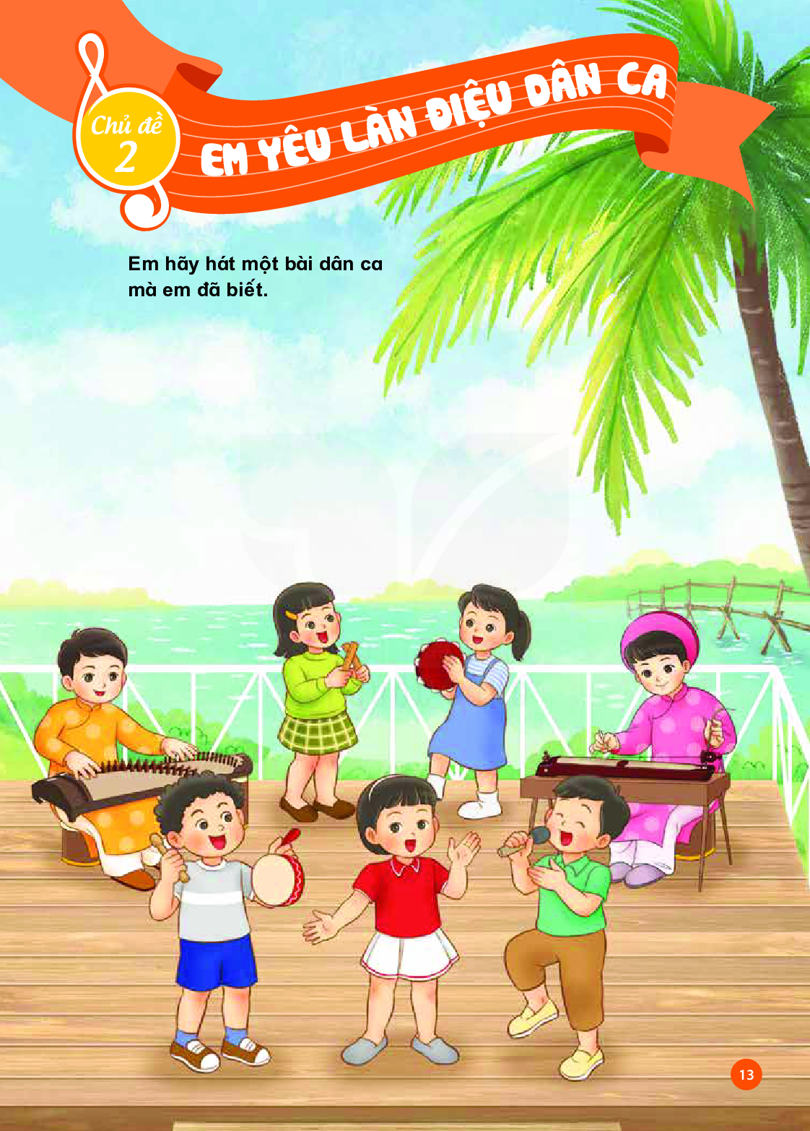
* NỘI DUNG:
- Hát: Con chim chích chòe.
- Nhạc cụ: Song loan.
- Thường thức âm nhạc: Đàn bầu Việt Nam.
- Vận dụng sáng tạo.

TUẦN 5

TIẾT 5: HỌC HÁT: CON CHIM CHÍCH CHÒE

I. YÊU CẦU CẦN ĐẠT:
1. Năng lực:
- Bước đầu hát đúng theo giai điệu, lời ca bài hát Con chim chích chòe, biết bài hát Con chim chích chòe được viết theo bài Bắc kim thang – dân ca Nam Bộ, lời mới của tác giả Việt Anh.
- Bước đầu biết hát kết hợp vỗ tay, kết hợp với nhạc đệm kết hợp gõ đệm theo phách,
- Hình thành cho các em một số kĩ năng hát (lấy hơi, hát rõ lời, đồng đều)
2. Phẩm chất:
- Giáo dục học sinh biết yêu các bài hát dân ca.
- Yêu thích môn âm nhạc.
II. ĐỒ DÙNG DẠY HỌC:
1. Giáo viên:
- Đàn phím điện tử, bài giảng điện tử, loa, file âm thanh, hình ảnh.
- Nhạc cụ gõ cơ bản ( như thanh phách, song loan, trống con)
2. Học sinh:
- Sách giáo khoa, thanh phách
III. CÁC HOẠT ĐỘNG DẠY HỌC:
HOẠT ĐỘNG GIÁO VIÊN | HOẠT ĐỘNG HỌC SINH
1. Khởi động:  - Ổn định lớp  - Kiểm tra sĩ số lớp, đồ dùng học tập.  - Trò chơi: “Tiết tấu vui nhộn”.  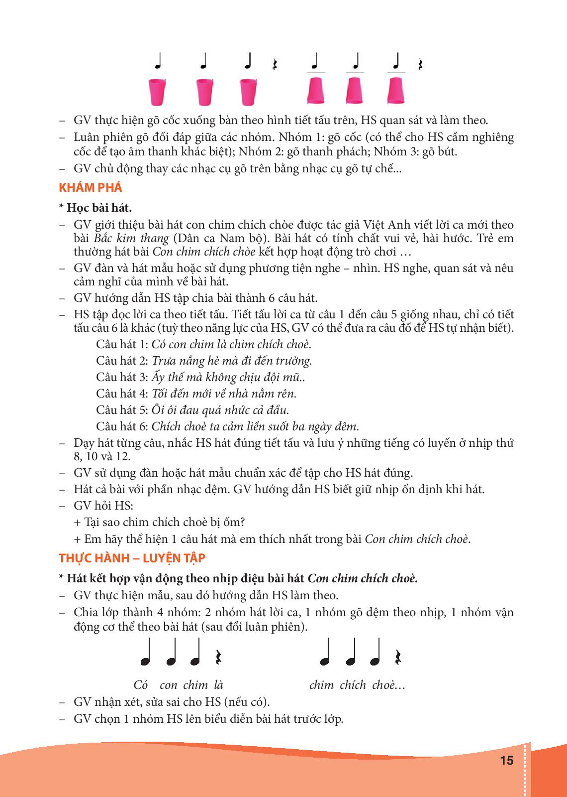  + GV thực hiện gõ cốc xuống bàn theo hình tiết tấu , HS quan sát và làm theo.  - Luân phiên gõ đối đáp giữa các nhóm:  (có thể cho HS cầm nghiêng cốc để tạo âm thanh khác biệt)  - GV chủ động thay các nhạc cụ gõ trên bằng nhạc cụ gõ tự chế...  - GV nhận xét, tuyên dương và liên kết giới thiêu vào bài mới. | - Sửa tư thế ngồi học, hát tập thể  - Lớp trưởng báo cáo  - HS theo dõi  - HS quan sát và làm theo  + Nhóm 1: gõ cốc  + Nhóm 2: gõ thanh phách  + Nhóm 3: gõ bút.  - Khuyến khích học sinh có thể sử dụng thước kẻ, viết, … để gõ tiết tấu.  - HS theo dõi lắng nghe
2. Hình thành kiến thức mới:  Hát: Con chim chích chòe  - Tìm hiểu bài hát:  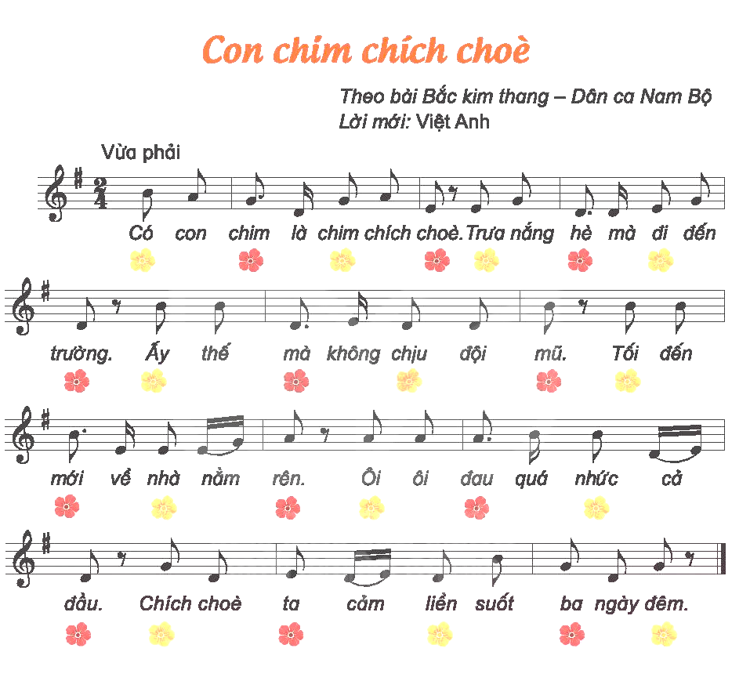  - GV cho xem hình ảnh loài Chim chích chòe, bản đồ vùng Nam bộ và giới thiệu:  Bài hát Con Chim chích Chòe được viết trên nền nhạc bài Bắc Kim Thang Dân Nam bộ, được tác giả Việt Anh soạn lời. Là 1 bài đồng dao trong kho tàng dân ca Nam Bộ, tính chất vui vẻ,hài hước. Trẻ em nơi đó thường hất khi chơi trò chơi khoe chân.  - Nghe hát mẫu.  GV gợi mở để HS nêu cảm nhận ban đầu về bài hát.  - HD chia câu (6 câu)  - HD đọc lời ca theo tiết tấu  - HD luyện thanh  - Tập hát từng câu và móc xích đến hết bài. GV đàn giai điệu từng câu (mỗi câu 2 lần cho HS nghe) hát mẫu và bắt nhịp để HS hát.  Lưu ý: Những tiếng có luyến ở nhịp thứ 8, 10 và 12. Thể hiện tính chất vui tươi, nhí nhảnh và vừa phải của bài hát  - Sau khi tập xong bài hát, cho HS hát lại nhiều lần:  - GV sửa cho HS (nếu các em hát chưa đúng yêu cầu ), nhận xét. | - HS quan sát và lắng nghe  - HS nghe bài hát  - HS nêu cảm nhận bài hát  - HS theo dõi  - HS đọc lời ca theo tiết tấu  - HS luyện thanh theo HD  - HS tập hát từng câu. Chú ý tư thế ngồi hát ngay ngắn.  - Hoàn chỉnh với nhiều hình thức:  + Hát đồng thanh.  + Hát theo dãy, nhóm.  + Hát cá nhân.  - HS nghe nhận xét.
3. Luyện tập, thực hành:  * Hát kết hợp gõ đệm theo phách bài hát:  - HD HS hát kết hợp vỗ tay theo phách:  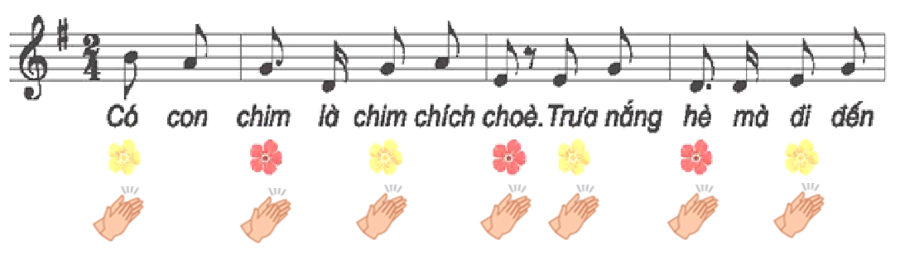  - Mời HS nhận xét bạn sau mỗi hoạt động. GV nhận xét, tuyên dương, và điều chỉnh cho HS (nếu cần). | - HS hát kết hợp gõ đệm theo phách:  + Đồng thanh  + Dãy- nhóm  + Cá nhân  - HS xung phong
* Hát kết hợp vận động theo nhịp điệu bài hát:  - GV thực hiện mẫu, sau đó HD HS làm theo.  - Chia lớp thành 4 nhóm: 2 nhóm hát lời ca, 1 nhóm gõ đệm theo phách, 1 nhóm vận động theo nhịp điệu bài hát (sau đổi luân phiên).  - Yêu cầu HS nhận xét bạn, GV nhận xét, tuyên dương và sửa sai cho HS (nếu có).  - Tổng kết và nhận xét tiết học:  + Củng cố bằng cách:  . Hỏi lại tên bài hát vừa học là dân ca miền nào?  . Tại sao chim chích chòe bị ốm?  GV nhắc các em có ý thức bảo vệ mình nhớ đội mũ đi học khi trời nắng  GV tương tác cùng HS để nêu những hành động cụ thể để bảo vệ sức khỏe của bản thân.  - Bắt giọng cho HS hát lại bài hát  - Nhận xét: Tuyên dương tổ, nhóm, cá nhân thể hiện tốt yêu cầu; động viên nhắc nhở những em chưa tập trung cần cố gắng.  - Dặn HS về ôn lại bài học. | - HS theo dõi  - HS các nhóm thực hiện  - HS nhận xét bạn sau mỗi hoạt động.  - HS trả lời: Bài hát Chim Chích chòe, Dân ca Nam Bộ  - GV gợi ý để HS trả lời theo hiểu biết của bản thân.  - Đồng thanh hát  - HS lắng nghe  - HS lắng nghe và ghi nhớ.
...........................................................
TIẾT ÔN LUYỆN: ÔN LUYỆN BÀI HÁT: CON CHIM CHÍCH CHÒE

I. YÊU CẦU CẦN ĐẠT:
1. Năng lực:
- Học sinh hát theo giai điệu và lời ca bài Con chim Chích chòe
- Biết hát theo giai điệu và lời ca, kết hợp vỗ tay hoặc gõ đệm theo bài hát.
2. Phẩm chất
-Yêu thích môn âm nhạc. Giáo dục học sinh biết yêu các bài hát dân ca
II. ĐỒ DÙNG DẠY HỌC:
1. Giáo viên:
- Đàn phím điện tử, bài giảng điện tử, loa, file âm thanh, hình ảnh.
- Nhạc cụ gõ cơ bản ( như thanh phách, song loan, trống con)
2. Học sinh:
- Sách giáo khoa, thanh phách.
III. CÁC HOẠT ĐỘNG DẠY HỌC:
HOẠT ĐỘNG GIÁO VIÊN | HOẠT ĐỘNG HỌC SINH
1. Khởi động:  - Ổn định lớp, giới thiệu nội dung tiết học.  - Kiểm tra sĩ số lớp, đồ dùng học tập | - Sửa tư thế ngồi học, hát tập thể  - Lớp trưởng báo cáo
2. Luyện tập thực hành:  Ôn luyện bài hát Con chim chích chòe.  - GV mở băng cho HS nghe lại bài hát  - HD HS ôn luyện bài hát với nhiều hình thức:  GV theo dõi uốn nắn, sửa sai.  Hát và gõ đệm  - GV HD HS hát kết hợp gõ đệm theo phách  GV theo dõi uốn nắn, sửa sai.  - Mời HS thực hành trước lớp  GV nhận xét  - Tổng kết và nhận xét tiết học.  + Hát lại bài hát  + Nhận xét: Tuyên dương tổ, nhóm, cá nhân thể hiện tốt yêu cầu; động viên nhắc nhở những em chưa tập trung cần cố gắng. | - HS chú ý lắng nghe.  - Ôn luyện bài hát theo HD:  + Đồng thanh  + Dãy- nhóm  + Cá nhân.  - Hát và gõ đệm theo HD  + Đồng thanh  + Dãy- nhóm  + Cá nhân.  - HS xung phong  + Dãy- nhóm.  + Cá nhân.  - Đồng thanh thực hiện  - Theo dõi lắng nghe và ghi nhớ.

IV. ĐIỀU CHỈNH SAU BÀI DẠY.
.................................................................................................................................
.................................................................................................................................

